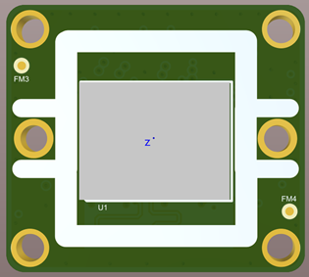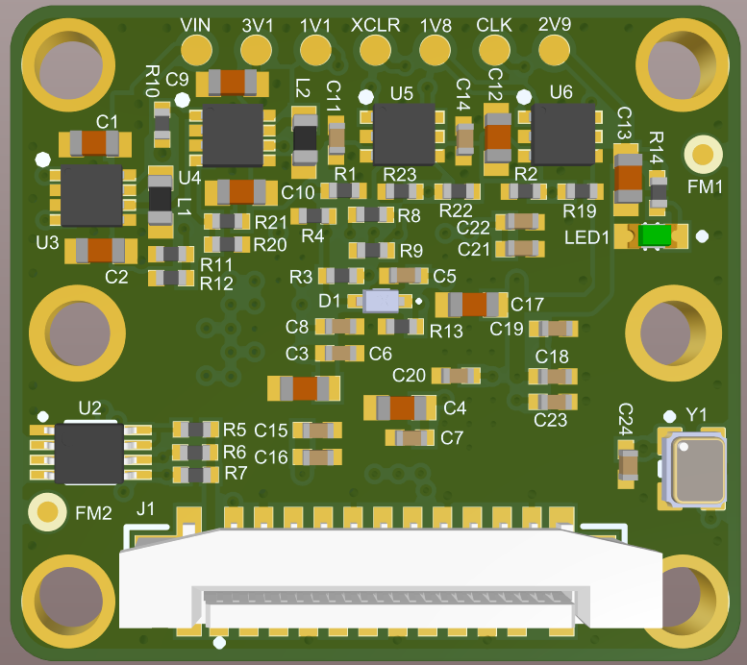

* Высокочувствительный CMOS-сенсор Sony IMX327
* Интерфейс передачи видеоданных MIPI CSI-2
* Разъём FPC/FFC, 22 вывода шаг 0,5мм (Raspberry Pi Zero)
* Функция переключения режимов усиления
* Рассчитан на установку объектива с резьбой М12

Оглавление

1 Описание модуля электронной камеры 4

1.1 Назначение изделия 4

1.2 Основные технические характеристики 5

2 Общая информация по подключению и настройке МЭК 5

3 Габаритные размеры МЭК 8

4 Подключение МЭК к платформе СКИФ 9

4.1 Физическое подключение к платформе СКИФ 9

4.2 Программное подключение к платформе СКИФ 10

5 Подключение МЭК к платформе RockChip RK3588 13

5.1 Физическое подключение к модулю ROC-RK3588S-PC FireFly 13

5.2 Программное подключение к модулю ROC-RK3588S-PC FireFly 13

5.3 Физическое подключение к модулю NanoR 16

5.4 Программное подключение к модулю NanoR 16

6 Подключение МЭК к платформе RockChip RK3568 19

6.1 Физическое подключение к модулю DS-RK3568-EVB rev.1 19

6.2 Программное подключение к модулю DS-RK3568-EVB rev.1 19

7 Меры предосторожности 21

Настоящее руководство по эксплуатации является руководящим документом для изучения устройства, функционирования, порядка и правил использования по назначению, при техническом обслуживании и хранении модуля электронной камеры DS-CIMX327-22.

Настоящее руководство по эксплуатации может быть уточнено и дополнено в установленном порядке.

Несоблюдение указаний по эксплуатации, техническому обслуживанию и правил техники безопасности, изложенных в настоящем Руководстве, может быть причиной возникновения ситуаций, связанных с причинением вреда здоровью.

Адрес изготовителя:

Российская Федерация, 196105, г. Санкт-Петербург,

ул. Свеаборгская, д.12, пом.3Н.

Телефон/факс: +7(812) 370-60-70

Электронная почта: [contract@macrogroup.ru](mailto:contract@macrogroup.ru)

ИНН 7810895610 КПП 781001001 Р/c 40702810206000003697

БИК 044030920 К/c 30101810000000000920

САНКТ-ПЕТЕРБУРГСКИЙ ФИЛИАЛ ПАО "ПРОМСВЯЗЬБАНК"

ОКПО 43468759 ОКВЭД 26.30, 27.90, 46.69.9, 47.78, 47.99, 72.1, 73.20.1

# Описание модуля электронной камеры

## Назначение изделия

Модуль электронной камеры DS-CIMX327-22 (далее - МЭК) является законченным модулем, в котором используется высокочувствительный   
2-мегапиксельный цветной CMOS-сенсор Sony IMX327.

МЭК рекомендован для применения в следующих областях:

* Машинное зрение;
* Робототехника;
* Full HD умные камеры;
* Видеонаблюдение, видеорегистрация;
* Интеллектуальные системы помощи водителю;
* Управление дорожным движением.

## Основные технические характеристики

Таблица 1. Основные технические характеристики:

|  |  |  |  |  |
| --- | --- | --- | --- | --- |
| **Характеристика** | **Минимум** | **Номинал** | **Максимум** | **Единица измерения** |
| Напряжение питания | 2,9 | 3,3 | 5,3 | В |
| Ток потребления | - | 110 | 150 | мА |
| Тактовая частота МЭК | - | 37,125 | - | МГц |
| Тактовая частота интерфейса I2C | 0 | - | 400 | кГц |
| Количество линий MIPI-CSI2 | 2 |  | 4 |  |
| Частота кадров в секунду (FPS) | - | - | 60 |  |
| Количество пикселей |  | 1945×1109 |  |  |
| Рекомендованное разрешение |  | 1920×1080 |  |  |
| Диапазон усиления | - | - | 69 | дБ |
| Диагональ матрицы МЭК |  | 6,46(1/2.8) |  | мм |
| Размер пикселя |  | 2,9×2,9 |  | мкм |
| Габаритные размеры (Ш×В×Г) | - | 24,5×22×7 | - | мм |
| Цвет печатной платы |  | зелёная |  |  |
| Вес МЭК | - | - | 10 | г |

# Общая информация по подключению и настройке МЭК

В настоящий момент поддерживаются платформы: СКИФ от НПЦ “ЭЛВИС” (MСom-03, [NanoS](https://macroems.ru/nanos/), [PicoS](https://macroems.ru/picos/)), RK3588 (NanoR , FireFly ROC-RK3588S). Тестируется с платформами RK3568 (DS-RK3568) от бренда DiaSom.

Для подключения МЭК к различным вычислительным платформам используется один 22-выводный разъём J1 (рис.1), установленный на плате модуля. Назначение контактов разъёма указано в таблице 2.

22

21

2

1

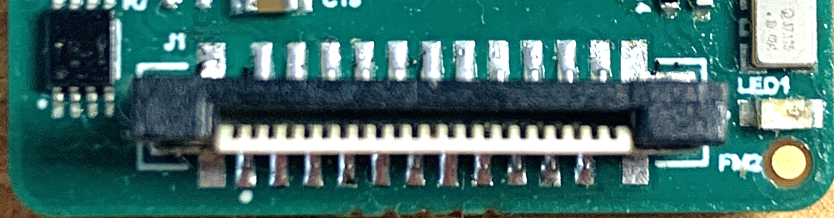

Рисунок 1 – Внешний вид разъёма J1 на МЭК

Таблица 2. Соответствие контактов разъёмов.

|  |  |  |
| --- | --- | --- |
| **Сигнал** | **Номер контакта**  **22-проводного разъёма J1** | **Номер контакта**  **15-проводного разъёма соединительного шлейфа на рис.4** |
| Общий провод | 22 | 1 |
| Линия видеоданных 0 отрицательный провод | 21 | 2 |
| Линия видеоданных 0 положительный провод | 20 | 3 |
| Общий провод | 19 | 4 |
| Линия видеоданных 1 отрицательный провод | 18 | 5 |
| Линия видеоданных 1 положительный провод | 17 | 6 |
| Общий провод | 16 | 7 |
| Линия такта видеоданных отрицательный провод | 15 | 8 |
| Линия такта видеоданных положительный провод | 14 | 9 |
| Общий провод | 13 | 10 |
| Линия видеоданных 2 отрицательный провод | 12 | - |
| Линия видеоданных 2 положительный провод | 11 | - |
| Общий провод | 10 | - |
| Линия видеоданных 3 отрицательный провод | 9 | - |
| Линия видеоданных 3 положительный провод | 8 | - |
| Общий провод | 7 | - |
| Включение питания (PON) | 6 | 11 |
| Не используется | 5 | 12 |
| Общий провод | 4 | - |
| Такт интерфейса I2C (SCL) | 3 | 13 |
| Данные интерфейса I2C (SDA) | 2 | 14 |
| Питание | 1 | 15 |

Питание МЭК включается по команде компьютера, к которому он подключен, высоким логическим уровнем (3В≤PON≤5В) на контакте 6 разъёма J1. Когда все служебные источники питания модуля включены, зажигается зелёный светодиод LED1. Отключается питание подачей низкого логического уровня (PON<0,5В) на этот контакт.

Режим работы МЭК определяется содержимым внутренних регистров. Информация в эти регистры должна быть корректно внесена компьютером по шине I2C в зависимости от применения МЭК до запуска передачи видеоинформации. Адрес МЭК на шине I2C – 0x34 (0x1A) и он не может быть изменен.

Режим синхронизации видеосигнала МЭК установлен при изготовлении на MASTER и он не может быть изменен.

Резисторы R6 и R7 (4,7кОм) требуются для согласования уровней сигналов на шине I2C. Они устанавливаются только в том случае, если подобных резисторов (pull-up) нет на плате целевой платформы, к которой подключается МЭК. Расположение резисторов показано на рисунке 2. **Внимание! При изготовлении МЭК эти резисторы не устанавливаются.**

R6

R7



Рисунок 2 – Расположение резисторов

# Габаритные размеры МЭК

Габаритные размеры МЭК указаны на рисунке 3.

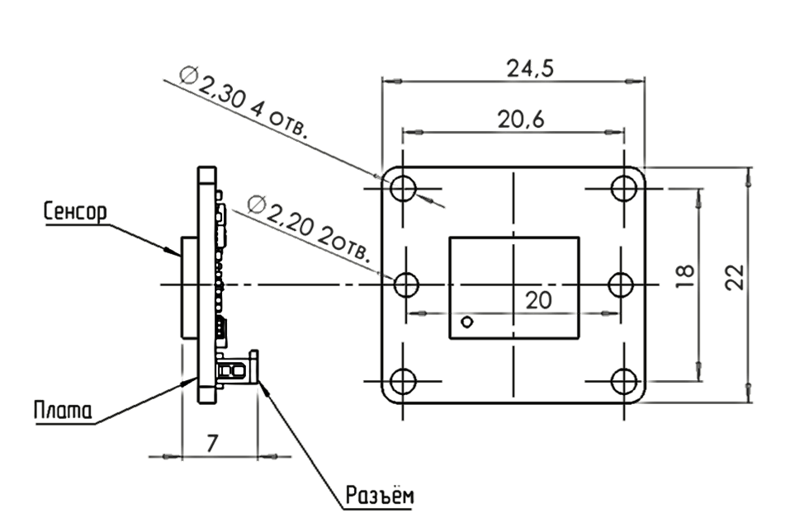

Рисунок 3 – Габариты МЭК

# Подключение МЭК к платформе СКИФ

## Физическое подключение к платформе СКИФ

К модулю MCom-03 на несущей плате Rock Pi N10 МЭК подключается к 15-контактному разъёму CAM. Для подключения используется стандартный «прямой» шлейф-переходник тип А 22pin-to-15pin (рис.4), контакты которого размещены на одной плоскости шлейфа. При использовании указанного шлейфа используется режим передачи видеоданных по двум линиям (2-Lane).

|  |  |  |
| --- | --- | --- |
| Разъём J1  МЭК | Шлейф  22pin-to-15pin тип А | Разъём CAM  на модуле MCom-03 |
|  | 15 контактов шаг 1мм  22 контакта  шаг 0,5мм |  |

Рисунок 4 – Физическое подключение МЭК к модулю MСom-03

К модулям PicoS, NanoS МЭК подключается стандартным «прямым» шлейфом-переходником тип А 22pin-to-22pin, с шагом 0,5 мм (рис.5, рис.6), контакты которого размещены на одной плоскости шлейфа. Подключать МЭК следует в разъем CSI0 (XS7) на модуле PicoS, в разъем MIPI_CSI0 (XS9) на модуле NanoS. При использовании указанного шлейфа используется режим передачи видеоданных по двум либо четырём линиям (2-Lane или 4-Lane) в зависимости от выбранного режима работы МЭК.

|  |  |  |
| --- | --- | --- |
| Разъём J1  МЭК | Шлейф  22pin-to-22pin тип А, шаг 0,5 мм | Разъём CSI0  на модуле PicoS |
|  |  |  |

Рисунок 5 – Физическое подключение МЭК к модулю PicoS

|  |  |  |
| --- | --- | --- |
| Разъём J1  МЭК | Шлейф  22pin-to-22pin тип А, шаг 0,5 мм | Разъём MIPI_CSI0  на модуле NanoS |
|  |  |  |

Рисунок 6 – Физическое подключение МЭК к модулю NanoS

## Программное подключение к платформе СКИФ

Проверка подключения и доступности МЭК осуществляется командой:

*felix-sensor-test*

Эта команда проверит подключение всех поддерживаемых платформой МЭК и выведет их статус. Если МЭК правильно определен системой и доступен для видеозахвата ответом на команду будут следующие строки:

*X: IMX327 (v0xb201 imager 0)*

*...*

*mode 0: 1920x 1080 @30.00 12bit (total 4400x1125 mipi_lane=2) exposure=(29..1000000) flipping=horizontal|vertical pixel rate 74.2500 Mpx/s, bit rate 445.5000 Mbits/s (per mipi lane)*

*...*

В случае, если МЭК не определен системой, то для него ответ на команду felix-sensor-test будет следующим:

*X: IMX327 - no modes display available*

Для запуска видеотрансляции с выводом изображения на монитор через HDMI необходимо подать команду:

*gst-launch-1.0 felixsrc setup-file=/etc/felix/imx327/imx327.cfg sensor=IMX327 sensor-mode=0 exposure-auto=true exposure-auto-max-time=30000 exposure-auto-min-time=16 exposure-auto-priority=1 awb-enable=true awb-algorithm=pid awb-mode=high-lum ! video/x-raw,format=BGR,width=1920,height=1080 ! queue ! fpsdisplaysink video-sink="kmssink driver-name=mali-dp max-lateness=-1 force-modesetting=true" -v 2>&1*

Чтобы прервать видеотрансляцию нажмите комбинацию клавиш “Ctrl” + “C”. После остановки команды в терминале выведется FPS видеотрансляции (количество потерянных кадров, моментальное и среднее значения).

Для вывода свойств элемента felixsrc воспользуйтесь описанной ниже командой. У данных свойств будет описан тип значения, значение, установленное по умолчанию и диапазон возможных принимаемых значений:

*gst-inspect-1.0 felixsrc*

Параметр sensor-mode должен соответствовать разрешению устройства видеовывода. Для вывода доступных режимов устройства видеовывода можно воспользоваться командой:

*modetest -M mali-dp -c*

Для принудительного масштабирования захватываемого видео под устройство видеовывода можно задать разрешение видеопотока для вывода, например:

*video/x-raw,format=BGRx,width=1920,height=1080*

Режимы работы сенсора с порядковым номером 0, 1 гарантируют 30FPS при выводе изображения на экран с разрешением Full HD. Порядковый номер режима определяется командой felix-sensor-test.

Таблица 4. Характеристики поддерживаемых режимов МЭК

|  |  |  |  |  |  |  |
| --- | --- | --- | --- | --- | --- | --- |
| **№** | **Разрешение** | **Разрядность** | **Частота (fps)** | **Количество линий MIPI-CSI** | **Скорость Mbps/lane** | **Описание** |
| 0 | 1920х1080 | 10 бит | 30 | 2 | 445,5 | Полное изображение с МЭК, референсный клок 37,125 МГц |
| 1 | 1920х1080 | 10 бит | 60 | 4 | 445,5 | Полное изображение с МЭК, референсный клок 37,125 МГц |

Для запуска потоковой передачи видео по протоколу RTSP необходимо подать следующую команду:

*gst-rtsp-test-launch "felixsrc setup-file=/etc/felix/imx327/imx327.cfg sensor=IMX327 sensor-mode=0 alloc-buffers=10 buf-mode=query exposure-auto=true awb-enable=true awb-algorithm=pid awb-mode=high-lum ! queue max-size-buffers=1 ! video/x-raw,format=NV12 ! omxh264enc control-rate=constant target-bitrate=10000000 ! rtph264pay name=pay0 pt=96"*

В консоль процессорного модуля будет выведено сообщение:

*stream ready at rtsp://127.0.0.1:8554/test*

Для приёма и вывода видео на ПК необходимо подать команду ffplay в формате:

*ffplay rtsp://<module-address>:8554/test*

где <module-address> - это IP-адрес процессорного модуля.

# Подключение МЭК к платформе RockChip RK3588

## Физическое подключение к модулю ROC-RK3588S-PC FireFly

К модулю ROC-RK3588S-PCМЭК подключается стандартным «обратным» 22-контактным FPC-шлейфом (тип В), контакты которого размещены на разных плоскостях шлейфа, через специальный адаптер DS-ADP1 (МРЦН.ADP.50.001) и далее стандартным «прямым» 30-контактным FPC-шлейфом (тип А), контакты которого размещены на одной плоскости шлейфа, к разъёму J4701 (MIPI_CSIO) платы FireFly (рис.7). При таком подключении используется режим передачи видеоданных по двум либо четырём линиям (2-Lane или 4-Lane) в зависимости от настроек внутренних регистров МЭК и драйвера операционной системы модуля ROC-RK3588S-PC.

|  |  |  |  |  |
| --- | --- | --- | --- | --- |
| Разъём MIPI_CSIO модуля ROC-RK3588S-PC | 30-контактный  FPC-шлейф  тип A | Адаптер DS-ADP1 | 22-контактный  FPC-шлейф  тип В | Разъём J1 МЭК |
| 1  30 |  |  |  | 22  1 |

Рисунок 7 – Физическое подключение МЭК к модулю ROC-RK3588S-PC

## Программное подключение к модулю ROC-RK3588S-PC FireFly

Дальнейшие действия приведены в случае, если пользователь работает с SDK от производителя FireFly. Инструкция по работе с SDK и его скачиванию находится на сайте производителя FireFly - <https://wiki.t-firefly.com/en/ROC-RK3588S-PC/linux_compile.html>

Работа МЭК была протестирована с официальными Rootfs GNOME версии 2.4.0 и 3.0. При использовании новых Rootfs XFCE могут наблюдаться проблемы с приложением rkaiq_3A_server для калибровки ISP.

### Добавление и редактирование драйверов

В случае необходимости драйвера и дерево устройств можно скачать на странице продукта - [Модуль камеры на IMX327](https://macroems.ru/imx-327-sony/).

Драйвера требуется разместить в SDK от производителя FireFly для получения образа ОС с поддержкой МЭК. Драйвера находятся в директории kernel/drivers/media/i2c. Файлы дерева устройств в kernel/arch/arm64/boot/dts/rockchip. Также, чтобы добавить драйвера для МЭК в образ ОС требуется добавить строку *kernel/drivers/media/i2c/imx327.ko* в modules.builtin в директории kernel/. Для добавления МЭК в образ ядра можно воспользоваться menuconfig или добавить строку *CONFIG_VIDEO_IMX327=y* в rockchip_defconfig в директории kernel/arch/arm64/configs. Файл v4l2-control.h требуется добавить в директорию kernel/include/uapi/linux. Или добавить требуемые ID для новых переменных самостоятельно.

При использовании дерева устройств и добавлении драйвера для МЭК можно обратиться к руководству производителя FireFly - <https://wiki.t-firefly.com/en/ROC-RK3588S-PC/usage_camera.html>

После первоначальной компиляции образа ОС по инструкции производителя FireFly требуется скопировать с заменой драйвера и dtsi файл и выполнить команды:

*./build.sh kernel*

*./build.sh updateimg*

Удостоверьтесь, что драйвера для МЭК были скомпилированы и добавлены в ядро. Если этого не произошло – требуется редактировать конфигурацию сборки. Добавление драйверов в ядро было описано выше. В результате выполнения команд в директории rockdev/pack должен находится образ с поддержкой МЭК.

В случае использования собственных драйверов или дерева устройств требуется обращаться к руководству производителя FireFly.

### Вывод изображения с МЭК

Для вывода изображения c МЭК можно использовать стандартные инструменты V4L и gstreamer. Пример команды для вывода изображения:

*gst-launch-1.0 v4l2src device=/dev/video11 io-mode=4 ! queue ! video/x-raw,format=NV12,width=1920,height=1080,framerate=60/1 ! glimagesink*

Для изменения настроек вручную можно использовать следующую команду:

*v4l2-ctl –d /dev/v4l-subdev2 --set-ctrl *ctrl name*=*value\**

Вместо *ctrl name* и *val* указываются конкретные переменные и значения. Возможные варианты можно вывести командой:

*v4l2-ctl –d /dev/v4l-subdev2 --list-ctrls*

### Использование ISP

Для обработки изображения требуется скачать конфигурационный файл с форматом JSON для используемого МЭК и разместить его в директории /etc/iqfiles платформы. Имя файла должно быть следующим «imx327_IMX327_NC.json». Далее возможны два варианта включения обработки.

1. Выполните команды:

*cd /etc/init.d*

*sudo sh rkaiq_3A.sh start*

1. Выполните команды:

*cd /usr/bin*

*sudo ./rkaiq_3A_server*

Для выключения требуется выполнить следующие команды:

*cd /etc/init.d*

*sudo sh rkaiq_3A.sh stop*

## Физическое подключение к модулю NanoR

К модулю NanoR МЭК подключается в один из стандартных разъёмов CSI-2 Port 1 (XS12) и CSI-2 Port 2 (XS13). Для подключения используется 22-контактный FPC-шлейф (Тип А) с шагом 0.5 мм.

|  |  |  |
| --- | --- | --- |
| Разъём J1 МЭК | Шлейф  22pin-to-22pin тип А, шаг 0,5 мм | Разъём CSI-2 Port 1  модуля NanoR |
|  |  |  |

Рисунок 8 – Физическое подключение МЭК к модулю NanoR

## Программное подключение к модулю NanoR

Поддержка МЭК включена в ядро для модуля NanoR. Для проверки успешной инициализации МЭК можно воспользоваться следующей командой:

*dmesg | grep imx327*

В случае успешной инициализации МЭК в консоли должны отображаться соответствующие сообщения. Пример:

*[ 7.494471] imx327 12-001a-2: set the video v4l2 subdev api*

*[ 7.494495] imx327 12-001a-2: set the media controller*

*[ 7.494588] imx327 12-001a-2: v4l2 async register subdev success*

*[ 7.494846] imx327 13-001a-2: driver version: 00.01.06*

*[ 7.544175] rockchip-csi2-dphy csi2-dphy0: dphy0 matches m00_b_imx327 12-001a-2:bus type 5*

Для вызова видео можно использовать gstreamer. При подключении МЭК к разъёму XS12 модулю соответствует устройство video22, XS13 – video31. Информацию об устройствах можно вывести командой *media-ctl –p –d /dev/mediaX*, где X – номер устройства. Для вывода используется selfpath или mainpath. Пример паттерна для вызова видео:

*gst-launch-1.0 v4l2src device=/dev/video22 io-mode=4 ! queue ! video/x-raw,format=NV12,width=1080,height=720,framerate=60/1 ! videoconvert ! autovideosink*

Паттерн для вывода информации о принимаемом видео:

*gst-launch-1.0 v4l2src device=/dev/video22 io-mode=4 ! queue ! video/x-raw,format=NV12,width=1080,height=720,framerate=60/1 ! videoconvert ! fpsdisplaysink video-sink=autovideosink text-overlay=true -v*

Данный конвейер будет показывать количество выводимых на дисплей кадров. Для просмотра характеристик принимаемого потока требуется использовать V4L:

*v4l2-ctl –d /dev/video22 --stream-mmap=4 --verbose*

В случае использования V4L будет отображено количество кадров принимаемое аппаратно. В случае необходимости прочие характеристики могут быть отображены с помощью v4l2-ctl и media-ctl. Для справки обращаться к помощи по командам (*v4l2-ctl* –*h* и *media-ctl -h*).

Для записи видеопотока с МЭК использовать следующий конвейер:

*gst-launch-1.0 v4l2src device=/dev/video22 io-mode=4 ! queue ! video/x-raw,format=NV12,width=1920,height=1080,framerate=60/1 ! videoconvert ! filesink location=out.yuv*

Для воспроизведения видео можно использовать ffplay:

*ffplay -f rawvideo -video_size 1920x1080 -pix_fmt nv12 out.yuv*

Для калибровки isp вызвать следующие команды:

*сd /usr/bin*

*sudo ./rkaiq_3A_server*

Окно терминала с запущенным приложением будет занято. Достаточно запустить калибровку единожды, при перезагрузке устройства настройки ISP сохраняются. Калибровку необходимо осуществлять заново при подключении новых МЭК. Для выполнения калибровки необходим соответствующий файл в директории /etc/iqfiles/ в формате JSON.

Версии основных библиотек:

***1.20.3-0ubuntu1 arm64:*** *gir1.2-gstreamer-1.0, gir1.2-gstreamer-1.0, gstreamer1.0-libav, gstreamer1.0-plugins-bad, gstreamer1.0-plugins-good, gstreamer1.0-pulseaudio, gstreamer1.0-tools, libgstreamer-opencv1.0-0, libgstreamer-plugins-bad1.0-0, libgstreamer-plugins-good1.0-0, libgstreamer1.0-0*

***1.20.1-1ubuntu0.1 arm64:****gstreamer1.0-alsa, gstreamer1.0-gl, gstreamer1.0-plugins-base-apps, gstreamer1.0-plugins-base, gstreamer1.0-x, libgstreamer-gl1.0-0, libgstreamer-plugins-base1.0-0*

***1.5.0-4ubuntu2.2firefly6 arm64:****gstreamer1.0-rockchip1, librockchip-mpp-dev, librockchip-mpp1, librockchip-vpu0, rockchip-mpp-demos*

***5.0x3.0 arm64:****camera-engine-rkaiq*

# Подключение МЭК к платформе RockChip RK3568

## Физическое подключение к модулю DS-RK3568-EVB rev.1

Физическое подключение МЭК к модулю DS-RK3568-EVB rev.1от бренда DiaSom осуществляется в соответствии с рисунком 9.

|  |  |  |  |  |
| --- | --- | --- | --- | --- |
| Разъём MIPI_CSI модуля  DS-RK3568-EVB rev.1 | 30-контактный  FPC-шлейф  тип B | Адаптер DS-ADP1 | 22-контактный  FPC-шлейф  тип В | Разъём J1 МЭК |
| 30  1 |  |  |  | 22  1 |

Рисунок 9 – Подключение МЭК к модулю DS-RK3568-EVB rev.1

## Программное подключение к модулю DS-RK3568-EVB rev.1

В случае корректного определения МЭК платформой при выполнении команды:

*dmesg | grep imx327*

Должен быть вывод об успешном определении МЭК. Пример вывода:

*rockchip-csi2-dphy csi2-dphy0: dphy0 matches imx327 4-001a: bus type 35048384*

Кроме этого, при вызове команды:

*media-ctl –p –d /dev/media0*

В дереве устройств должен отображаться v4l-subdev, соответствующий МЭК. Для работы с МЭК и вывода изображения можно использовать стандартные инструменты V4L и фреймворк gstreamer.Для просмотра параметров МЭК можно воспользоваться следующей командой:

*v4l2-ctl –d /dev/v4l-subdevX --list-ctrls*

Вместо X в тексте команды должен находится номер устройства, его можно узнать, использовав команды, указанные ранее. Обычно номер устройства - 2. В результате выполнения команды должны быть выведены все настройки МЭК, используемые его драйвером, и соответствующая информация (диапазон значений параметра, флаги, etc.).

Для работы с ISP потребуется конфигурационный файл с форматом JSON. Конфигурационный файл можно скачать на странице продукта - [Модуль камеры на IMX327](https://macroems.ru/imx-327-sony/).

Конфигурационный файл требуется разместить в директории /etc/iqfiles. Для включения обработки ISP следует выполнить следующие команды:

*cd /usr/bin*

*sudo ./rkaiq_3A_server*

В результате запустится процесс rkaiq_3A и в окно терминала будет выводится информация о работе ISP. Обратите внимание, что в таком случае потребуется открыть второе окно терминала, т.к. предыдущее будет использовано rkaiq_3A.

Для вывода изображения можно использовать следующую команду:

*gst-launch-1.0 v4l2src device=/dev/video0 io-mode=4 ! queue ! video/x-raw,format=NV12,width=1920,height=1080,framerate=30/1 ! glimagesink*

В результате на экране должно появится изображение с МЭК. Также можно использовать стандартные команды для gstreamer для конвертации видеопотока, записи и передачи данных.

# Меры предосторожности

Внимание! Подключение МЭК к разъёмам, предназначенным для других целей, или с помощью других шлейфов, не гарантирует его работоспособность и может привести к выходу из строя! При неправильном подключении шлейфов, может быть, короткое замыкание между крайними контактами питания 1 и 22 разъёма J1 МЭК. Рекомендуется проверить отсутствие замыкания между ними до подачи питания при всех подключенных шлейфах!